Общие сведения
Комплекс баз данных для работы в СПО РадиоИнспектор предназначен для автоматизации работы программного обеспечения, хранения в централизованном виде информации о РЭС, результатах измерений, методиках измерений, сотрудниках и измерительных средствах используемых в СПО. В качестве сервера для баз данных используется FireBird 2.1. Комплекс баз данных состои из пяти баз, которые располагаются в отдельных файлах:
- БД частотных назначений РЭС содержит информацию о РЭС, владельцах РЭС, частотах и режимах на которых работают РЭС, информацию об антеннах и разрешительную документацию. Расширение файла «.ifixdb». Данная БД получается путём конвертирования исходной базы ФАИС с помощью программы «Конвертор БД».
- БД норм содержит информацию о нормах на отклонения частоты, масках спектра и методиках измерений. БД норм имеет связь с БД частотных назначений по уникальным полям, идентифицирующим частоту. Расширение файла «.inrms».
- БД результатов измерений содержит информацию результатов измерений, имеет связь с БД частотных назначений по уникальным полям, идентифицирующим частоту. Расширение файла «.imeas».
- БД средств измерений представляет перечень устройств используемых РадиоИнспектором. Расширение файла «.imeasdev»
- БД сотрудников содержит информацию о сотрудниках работающих с СПО. Расширение файла «.imembs».

Авторизация
После открытия формы для работы с БД появляется форма авторизации:
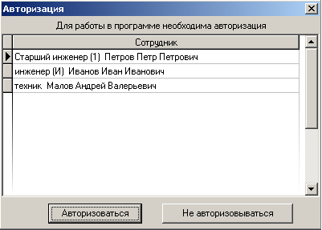
Форма авторизации появиться лишь в том случае, если в предыдущие запуски программы была открыта БД сотрудников. Выберете сотрудника и нажмите кнопку «Авторизоваться» - в этом случае дальнейшая работа с программой будет от имени выбранного сотрудника. Также можно отказаться от авторизации, для этого нажмите на кнопку «Не авторизовываться».

Основное окно БД
Основное окно БД имеет следующий вид:
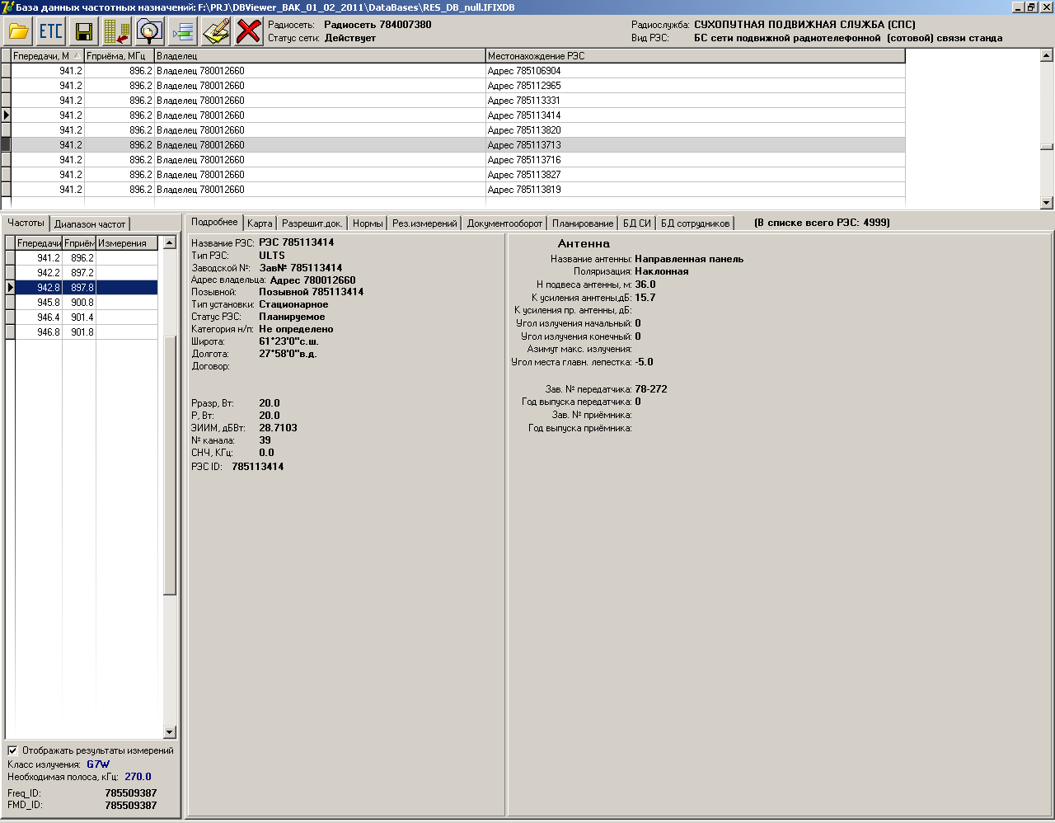

Окно состоит из следующих элементов:
- Панель управления БД частотных назначений
- Дополнительная информация о РЭС
- Список РЭС
- Список частот
- Вкладка подробнее
- Географическая карта
- Вкладка «Разрешительные документы»
- Нормы
- Результаты измерений
- Документооборот
- Планирование
- БД средств измерений
- БД сотрудников

Панель управления БД частотных назначений
Панель управления БД выглядит следующим образом:


Назначение кнопок слева на право:
- Загрузить новую базу данных. При нажатии на эту кнопку появляется стандартный диалог на открытия файла, где необходимо выбрать файл БД которая будет открыта в качестве текущую рабочей БД частотных назначений.
- Загрузить ЕТС. При нажатии на эту кнопку появляется стандартный диалог на открытия файла, где необходимо выбрать файл БД единого технического справочника. Файл БД ЕТС можно получить путём конвертирования существующего справочника. Конвертер ЕТС преобразует справочник из формата Access в свой формат Firebird.
- Сохранить текущую выборку как самостоятельную базу данных. При нажатии на эту кнопку открывается стандартный диалог сохранения файла, где необходимо выбрать файл или написать имя нового файла и нажать кнопку «Сохранить». Текущая выборка сохраняется как самостоятельная БД, причём в этой БД будет содержаться только та информация, которая касается РЭС из данной выборки.
- Добавить записи из другой базы. При нажатии на эту кнопку появляется стандартный диалог открытия файла, далее выбирается файл БД из которой будут выгружены записи, введённые вручную в текущую рабочую БД. Эта функция может быть доступна лишь в том случае, если в текущую рабочую БД после конвертации не добавлялись записи вручную. Функция добавления записей из другой БД доступна один раз, т.е. можно выгрузить записи только из одной старой БД.
- Фильтр. Расширенный фильтр для формирования выборки по заданным критериям. Для редактирования условий фильтра нажмите на кнопку, в результате появится окно:
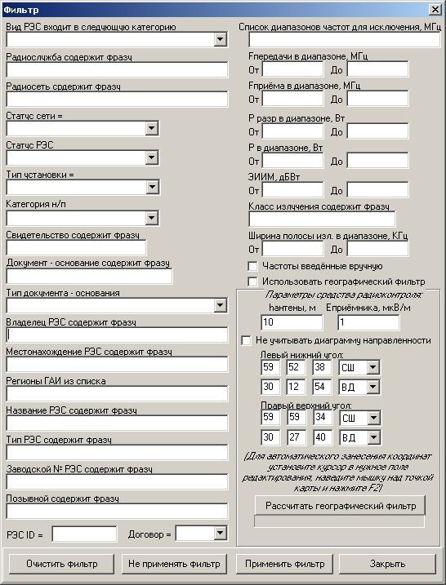
Окно фильтра состоит из трёх основных частей: ограничения по полям, географический фильтр и панель управления. Пользователь может задать любые ограничения в любой комбинации. Если поле вообще не содержит символов, то ограничения по этому полю не действуют. При подключении ЕТС возможно использовать фильтр по виду РЭС. При нажатии на это поле появляется выпадающий список видов РЭС. Фильтр будет показывать все РЭС, которые входят в данный подвид РЭС, например:
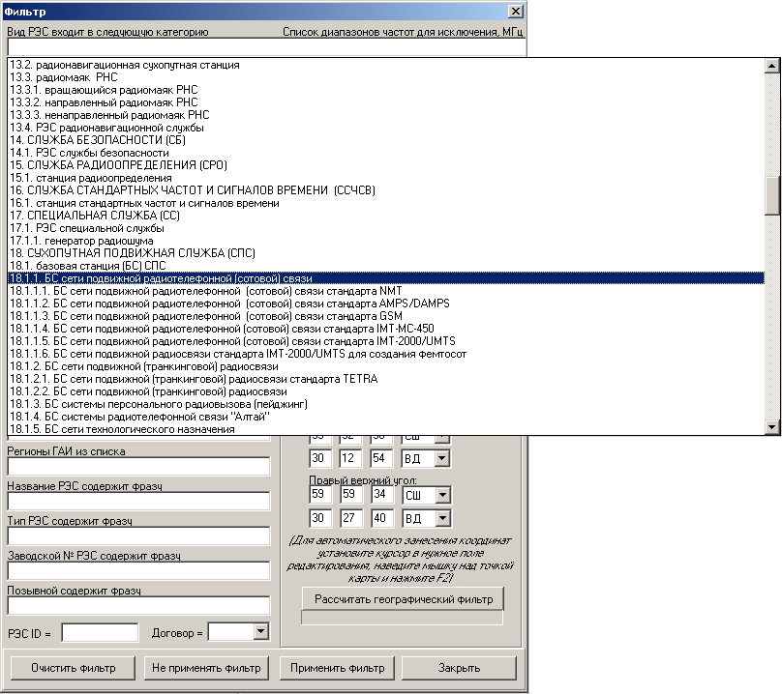
при выборе категории 18.1.1. БС сети подвижной радиотелефонной (сотовой) связи в отображении появятся все базовые станции сотовой связи: 18.1.1.1 – 18.1.1.1.6. Список диапазонов частот для исключения задаётся в следующем формате: F1нач – F1кон, F2нач – F2кон и т.д. Всего можно указать до 10 диапазонов частот. Поле «Частоты введённые вручную» позволяет обеспечить просмотр частот которые вводились вручную из программы, а не при помощи конвертора. Поле «Использовать географический фильтр» позволяет отобразить частоты, которые попали в видимость последнего рассчитанного географического фильтра. Географический фильтр – это ограничение следующего вида: задаётся географическая область прямоугольного вида с координатами левого нижнего и правого верхнего угла, указывается чувствительность приёмника в мкВ/м и высота антенны в метрах. Есть вариант, при котором не учитывается диаграмма направленности передающих антенн. При нажатии на кнопку «Рассчитать географический фильтр» происходит перебор всех частот из базы данных частотных назначений, и для каждой частоты определяется критерий видимости (сможет ли приёмник с заданной чувствительностью и антенной на заданной высоте принять сигнал находясь на территории, которая задана прямоугольником). После окончания расчёта можно учитывать этот критерий видимости частоты установив галочку в поле «Использовать географический фильтр». Расчёт дальности видимости производится по следующей формуле:
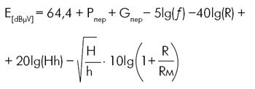
где: Rм =4,12 * (H^0,5 + h^0,5) – уравнение радиовидимости;
Н – высота подъема передающей антенны, м;
h – высота подвеса приемной антенны, м;
R – расстояние от вещательного центра до точки приема, км;
Р_{пер} – мощность передатчика (мощность, подводимая к антенне), dBkW;
G_{пер} – коэффициент усиления передающей антенны.
Для удобства использования географического фильтра координаты прямоугольника можно получить следующим образом: устанавливается курсор в поле координат левого нижнего или правого верхнего угла и при открытой карте устанавливается курсор на нужное место на карте, затем нажимая клавишу F2 координаты автоматически заносятся в соответствующие поля.
Панель управления фильтра содержит четыре кнопки: «Очистить фильтр», «Не применять фильтр», «Применить фильтр» и «Закрыть». Кнопка «Очистить фильтр» - очищает содержимое полей для ограничения, но не воздействует на выборку. Кнопка «Не применить фильтр» - снимает все ограничения с фильтра и воздействует на выборку, но не очищает содержимое полей. «Применить фильтр» - применяет фильтр в соответствии с полями для ограничения и воздействует на выборку. «Закрыть» - закрыть окно фильтра.
- Вставить запись. При нажатии на эту кнопку открывается окно:
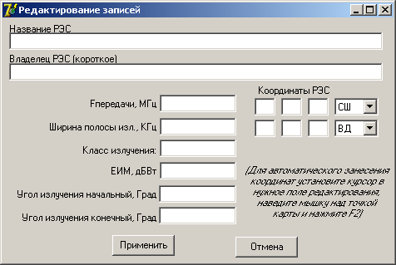
В поля заносятся необходимые данные, и нажимается кнопка «Применить», после этого в БД записывается запись в ручном режиме. При нажатии на кнопку «Отмена» окно закрывается без изменений БД. Следует заметить, что если после конвертации БД добавить хотя бы одну запись в ручном режиме, то в дальнейшем невозможно применить функцию «Добавить записи из другой базы».
- Редактировать запись. При нажатии на кнопку появляется окно:
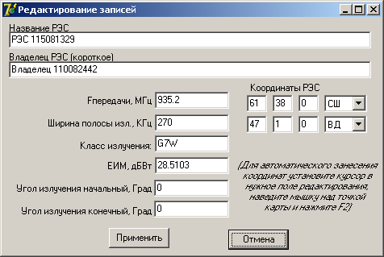
Поля автоматически заполняются содержимым из БД той записи, на которой расположен курсор (список РЭС и список частот). Изменив содержимое полей и нажимая кнопку «Применить» происходит редактирование записи в текущей рабочей БД частотных назначений. Кнопка «Отмена» закрывает окно не производя изменения в БД.
- Удалить запись. При нажатии на кнопку появляется окно о предупреждении об удалении записи. При подтверждении удаляется запись РЭС, на которой находится курсор.

Дополнительная информация о РЭС
Дополнительная информация о РЭС имеет следующий вид:

Список РЭС
Список РЭС – список всех РЭС, которые соответствуют выборки ограниченной фильтром:
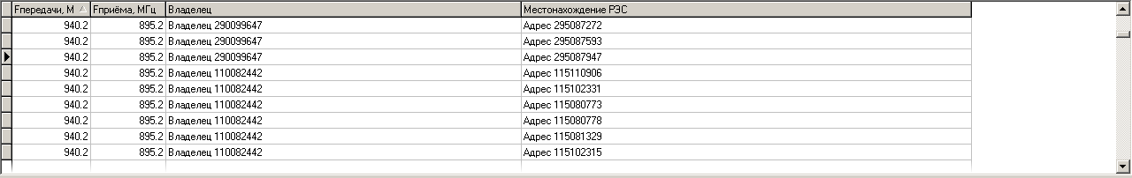
Перемещаясь по списку, курсор указывает на конкретную запись РЭС, для этой записи происходит отображение всех полей для этого РЭС, в т.ч. список частот и РЭС на карте. В списке отображается максимальная частота передачи и максимальная частота приёма для каждой РЭС, короткое название владельца и адрес местонахождения РЭС. Записи отображаются в отсортированном виде по любому полю по возрастанию или убыванию. Для того чтобы переключить поле для сортировки и направление сортировки нажмите одним щелчком на название поля. Справа от названия появится треугольный значок вверх или вниз означающий направление сортировки по возрастанию и убыванию соответственно. Функция редактирования фильтра также доступна при помощи двойного нажатия на любой записи. В списке РЭС доступно выделение нескольких РЭС для дальнейшего отображения на карте.

Список частот
Список частот отображается для текущего РЭС и имеет следующий вид:
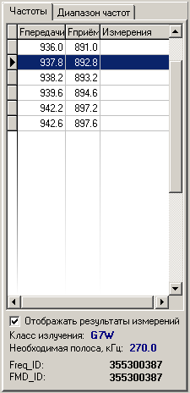
В нём отображаются все частоты, на которых работает данное РЭС, перемещаясь по частотам, отображается вся информация о данной частоте на других вкладках в том числе. Freq_ID и FMD_ID два числа – идентификатора частоты в ФАИС, к ним привязываются другие базы данных РадиоИнспектора. В случае если стоит галочка на «Отображать результаты измерений», то если для данной частоты существуют измерения, то они отображаются в виде пиктограмм, например:
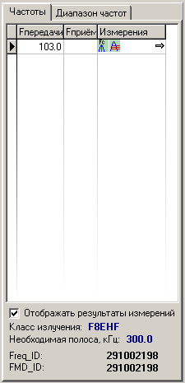
Для отображения всех пиктограмм необходимо нажать на стрелочку.
Если частота задана диапазоном, то отображение имеет следующий вид:
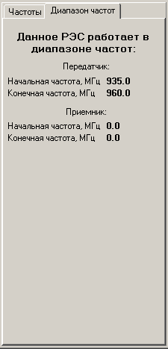

Вкладка подробнее
Вкладка подробнее имеет вид:
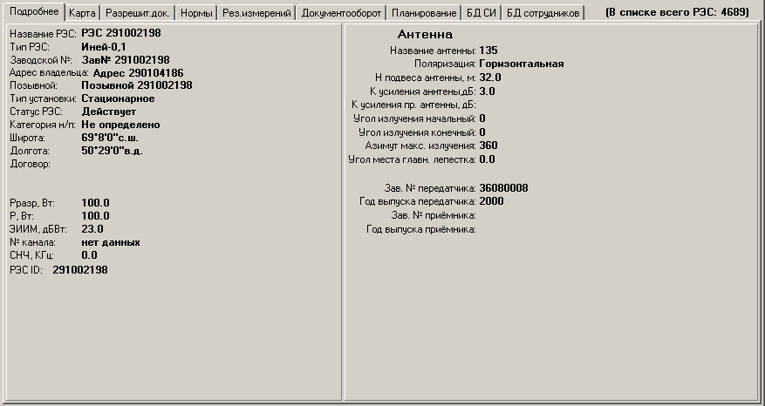
На ней отображаются информация о текущей РЭС, информация о текущей частоте и антенне, которая привязана к этой частоте.

Географическая карта
Географическая карта выглядит следующим образом:
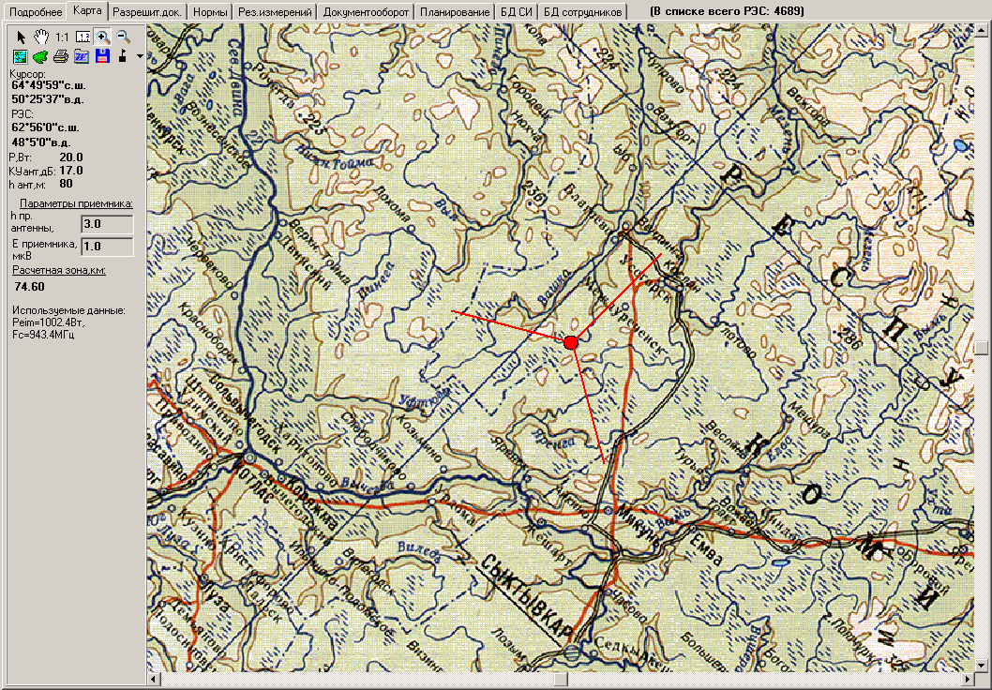
В левой части вкладки расположена панель управления картой, координаты курсора, координаты РЭС, параметры передатчика и параметры приёмника. Для управления картой используются следующие кнопки: 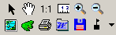слева на права – первый ряд – отмена операции с картой (предназначена для возврата в список РЭС или список частот), переместить карту, показать всю карту, расстояния на карте (для измерения расстояний на карте), уменьшить масштаб, увеличить масштаб, второй ряд – загрузить карту или один слой, найти и загрузить таблицу карты с текущими координатами, печать на принтер, копировать в ms word, сохранить рисунок в графическом файле, показать РЭС на карте (для этого предварительно необходимо выделить РЭС в списке). Если текущее РЭС имеет координаты, то оно отображается на карте и прорисовываются лучи равные расстоянию на которое работает РЭС с учётом параметров приёмника (чувствительность и высота приёмной антенны). Формула для расчёта дальности та же что и в географическом фильтре.

Вкладка «Разрешительные документы»
На этой вкладке отображается список разрешительных документов для выбранного РЭС:
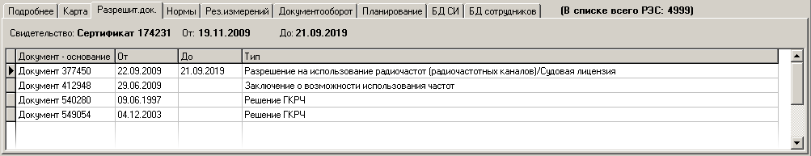

Нормы
При открытии вкладки «Нормы», в случае если загружена база норм, отображается следующая информация:
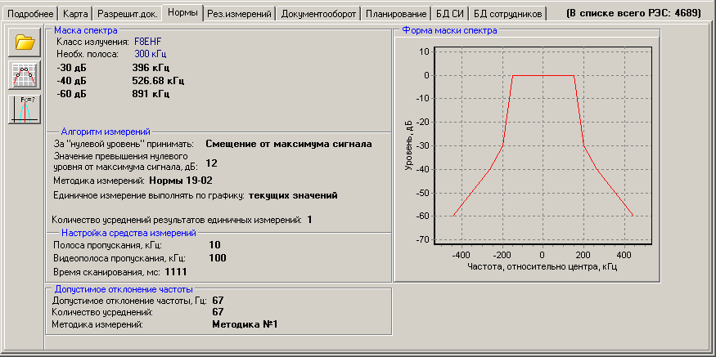
Параметры маски спектра и форма маски спектра – если маска спектра задана для данной частоты, параметры алгоритма измерений, настройка средства измерений, допустимое отклонение частоты – если заданы для текущей частоты. В левой части располагается панель управления состоящая из трёх кнопок:
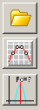
«Загрузить базу данных норм», «Просмотр и редактирование базы норм», «Задание или редактирование норм отклонения частоты». Кнопка «Загрузить базу данных норм» – открывается стандартный диалог загрузки файла, необходимо выбрать файл БД норм и нажать открыть. После это программа будет работать с этой БД норм. Важно понимать, что такой механизм размещения данных (в различных базах) предоставлен для удобства пользователя, однако при некорректном использовании его могут возникать сбои. Нормы и отклонения частоты привязаны к конкретным частотам из БД частотных назначений. По этому две эти базы должны работать в паре. Допускается лишь конвертация новой версии старой базы частотных назначений и дополнения её записями введёнными вручную из старой базы для работы в паре со старой базой норм. В новой версии будут существовать и старые частоты к которым привязаны нормы и отклонения и новые частоты которые не имеют связей. Кнопка «Просмотр и редактирование базы норм» открывает окно:

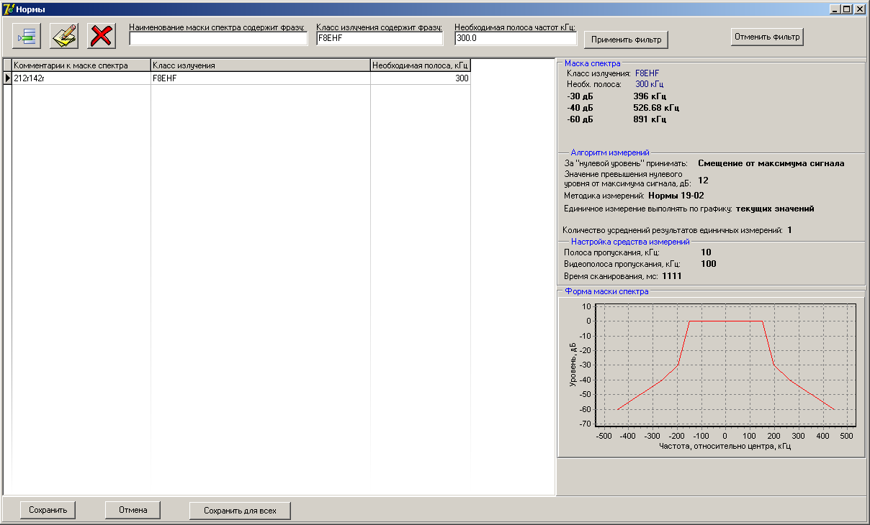
В случае если текущая частота содержит информацию о классе излучения и необходимой полосе частот, то автоматически заполняются соответствующие поля фильтра и фильтр применяется. Это сделано для того, чтобы можно было быстро найти подходящую маску спектра. Если же необходимо работать со всеми масками спектра, то необходимо нажать кнопку «Очистить фильтр». Вверху формы расположены кнопки: 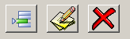 «Вставить запись», «Редактировать запись» и «Удалить запись». При нажатии на кнопку «Вставить запись» открывается форма редактирования записи:
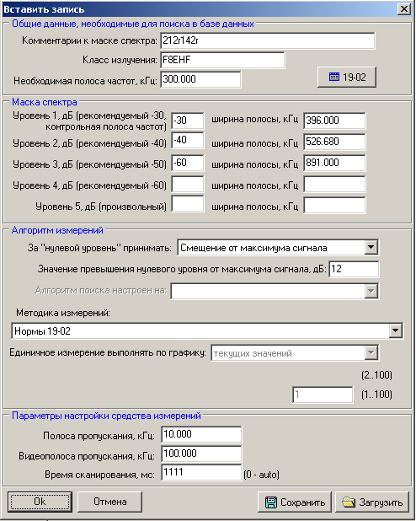
Здесь необходимо заполнить поля и нажать кнопку «ОК», в этом случае произойдёт добавление новой записи в БД норм. При нажатии кнопки «Отмена» окно закроется без изменений базы норм. Кнопки «Сохранить» и «Загрузить» позволяют сохранять и загружать данную запись в отдельный файл. Кнопка «19-02» открывает окно норм 19-02 для автоматизированного заполнения некоторых полей:
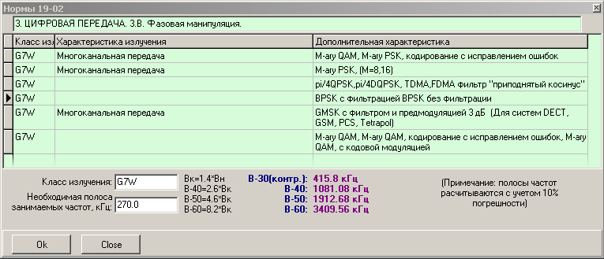
Для автоматического заполнения полей необходимо выбрать нужную строку и нажать кнопку «Ok», для закрытия формы – «Close».
При нажатии на кнопку «Редактировать запись» открывается форма редактирования записи:
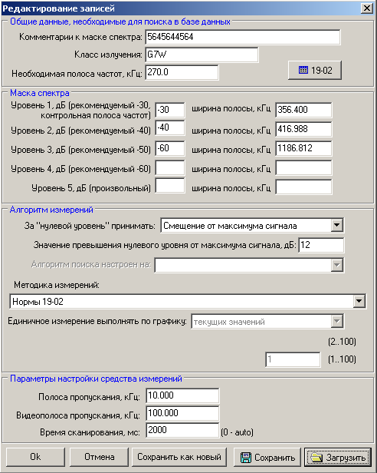
При нажатии кнопки «Ok» происходит редактирование записи, а при нажатии кнопки «Сохранить как новый» - добавление новой записи.
При нажатии на кнопку «Удалить запись» происходит удаление текущей записи из базы норм. В нижней части окна «Нормы» расположены кнопки: «Сохранить», «Отмена» и «Сохранить для всех». Кнопка «Отмена» закрывает окно, кнопка «Сохранить» назначает текущую норму для текущей частоты, кнопка «Сохранить для всех» назначает текущую норму на все частоты, класс излучения и необходимая полоса частот которых соответствует текущей частоте.
На вкладке «Нормы» кнопка «Задание или редактирование норм отклонения частоты» открывает окно:
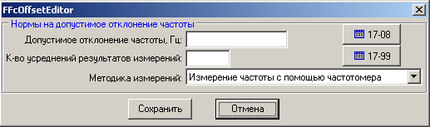
Кнопка «Отмена» закрывает окно без изменений, кнопка «Сохранить» производит запись в БД норм. Для автоматизированного заполнения отклонения частоты используются нормы 17-08 или нормы 17-99:
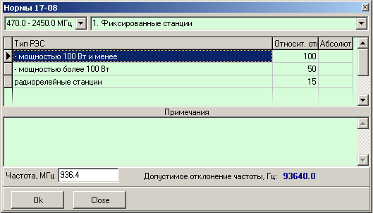

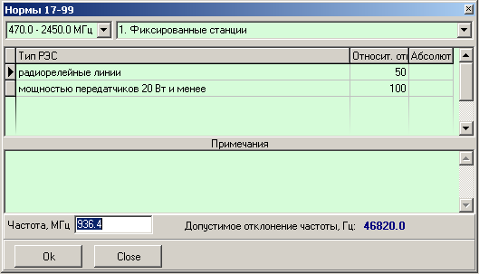
Для автоматического заполнения полей необходимо выбрать нужную строку и нажать кнопку «Ok», для закрытия формы – «Close».

Результаты измерений
Вкладка «Результаты измерений» имеет следующий вид:
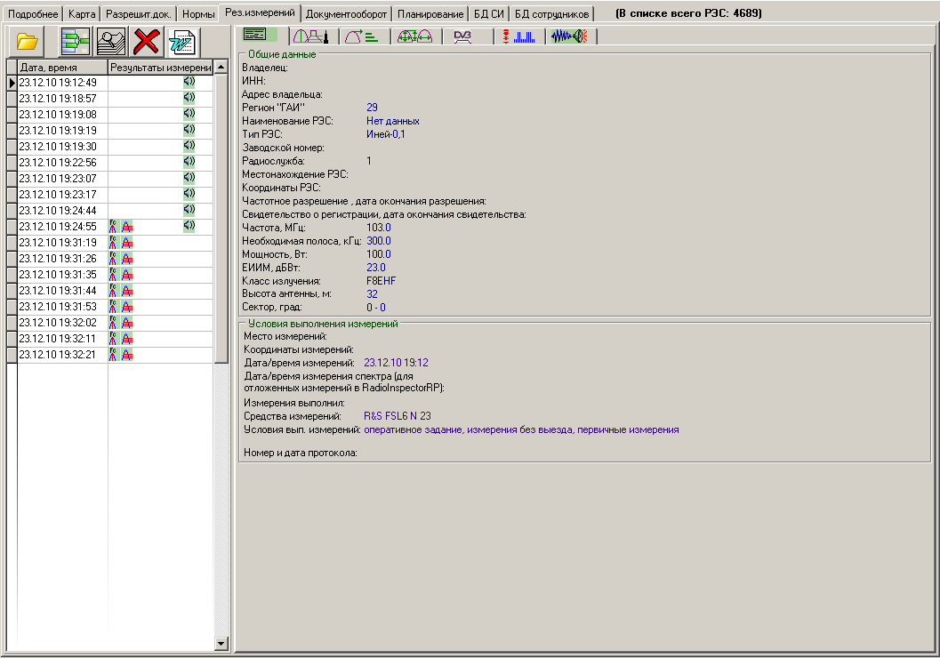
В левой части расположена панель управления 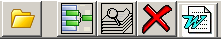 и список измерений, привязанных к текущей частоте. В правой части во вкладках располагается дополнительная информация о текущем измерении из списка. Панель управления состоит из пяти кнопок (слева на право): «Загрузить базу данных результатов измерений», «Объединить записи», «Окно базы данных результатов измерений», «Удалить запись» и «Создать отчёт». «Загрузить базу данных результатов измерений» открывает стандартный диалог открытия файла, где необходимо указать имя файла базы результатов измерений. После нажатия на кнопку «Открыть» программа будет работать с указанной базой. Здесь, также как и в БД норм действует принцип связи между базами по уникальным полям частот. В связи с этим пользователь должен понимать, что в программном обеспечении должны работать только связанные между собой базы данных. Функция «Объединить записи» работает следующим образом: в списке измерений выделяются те измерения, результаты которых необходимо объединить в одно измерения. Далее после нажатия на кнопку «Объединить записи» появляется окно, в котором для каждого вида измерения предлагается выбрать то измерение, которое попадёт в итоговое измерение. Нажимая кнопку далее, осуществляется переход от одного вида измерения к другому. Установив или сбросив признак «Удалить выделенные записи при сохранении» после объединения выделенные записи удаляются или остаются соответственно.
Кнопка «Окно базы данных результатов измерений» открывает окно базы данных результатов измерений в независимом режиме (все результаты измерений, не привязаны к частоте). Кнопка «Удалить запись» удаляет выделенные записи из БД результатов измерений. Кнопка «Создать отчёт» позволяет создать несколько видов отчёта.

БД средств измерений
Вкладка с БД средств измерений выглядит следующим образом:
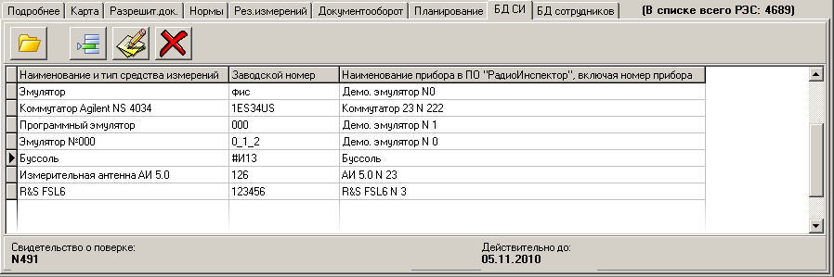
В верху вкладки расположена панель управления 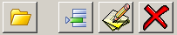 с кнопками (слева направо): «Открыть базу измерительных приборов», «Вставить запись», «Редактировать запись» и «Удалить запись». В середине области вкладки расположен список приборов из находящихся в БД измерительных приборов. В нижней части располагается информация о поверке текущего прибора (на котором установлен курсор). «Открыть базу измерительных приборов» - позволяет открыть для работы БД измерительных приборов. По нажатию на кнопку появляется стандартное меню на открытие файла. Для открытия БД измерительных приборов выберите файл БД измерительных приборов и нажмите кнопку открыть. Кнопка «Вставить запись» и «Редактировать запись» открывает окно:
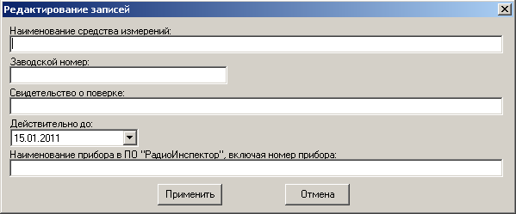
При редактировании записи поля заполняются из БД полями текущей записи, а при вставке - очищаются. По нажатию на кнопку «Применить» происходит добавление или редактирование записи в БД соответственно. Кнопка «Отмена» закрывает окно без изменений в БД. Кнопка «Удалить» - удаляет текущую запись из БД средств измерений.

БД сотрудников
Вкладка с БД сотрудников имеет следующий вид:
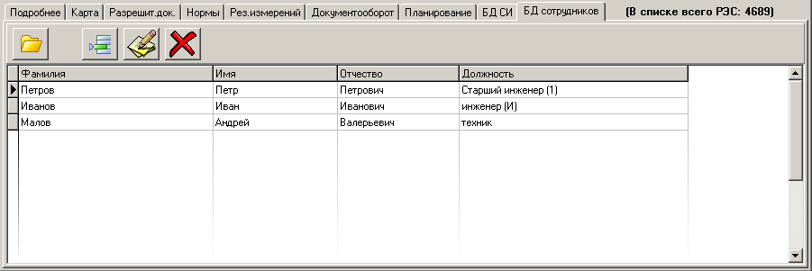

В верху вкладки расположена панель управления  с кнопками (слева направо): «Открыть базу сотрудников», «Вставить запись», «Редактировать запись» и «Удалить запись». В середине области вкладки расположен список сотрудников. «Открыть базу сотрудников» - позволяет открыть файл БД. По нажатию на кнопку появляется стандартное меню на открытие файла. Для открытия БД сотрудников выберите файл БД сотрудников и нажмите кнопку открыть. Кнопка «Вставить запись» и «Редактировать запись» открывает окно:
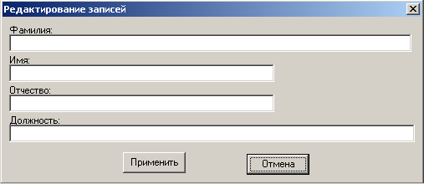
При редактировании записи поля заполняются из БД полями текущей записи, а при вставке - очищаются. По нажатию на кнопку «Применить» происходит добавление или редактирование записи в БД соответственно. Кнопка «Отмена» закрывает окно без изменений в БД. Кнопка «Удалить» - удаляет текущую запись из БД сотрудников.

